【翼受理】 热门活动“续约赠礼”需求_操作手册

作为翼受理系统功能完善的一部分，企业信息化部新开发了关于热门活动“续约赠礼”需求操作手册

ITSM编号：173668907

具体要求、流程和注意事项说明如下：

一、续约赠礼

1.用一个客户，下面有一个设备号，有“续约赠200元翼支付金”标签，对应的主套餐下有活动的【活动类】终补促销，没有活动的促销5（201412全家享新融合促销活动，协议期12个月），有【翼支付基础产品】，定位进入新版翼受理

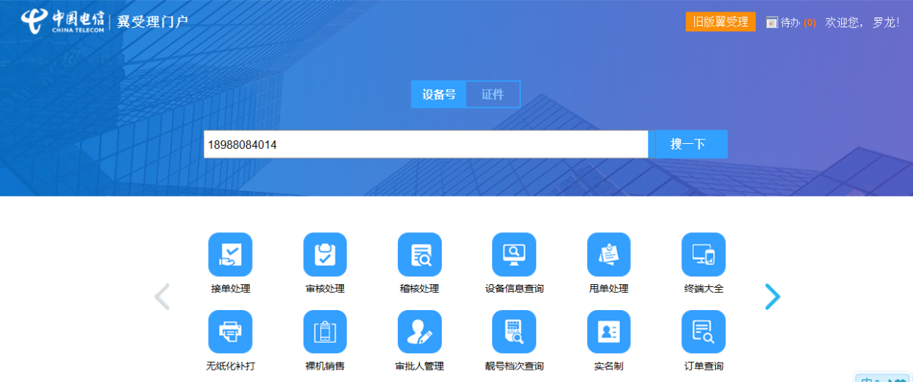

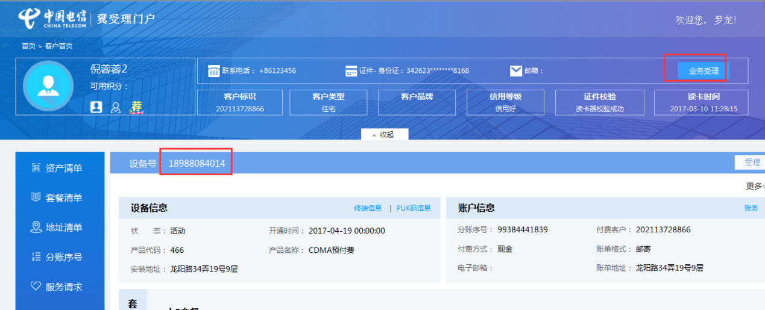

2.选择【续约赠礼】业务类型

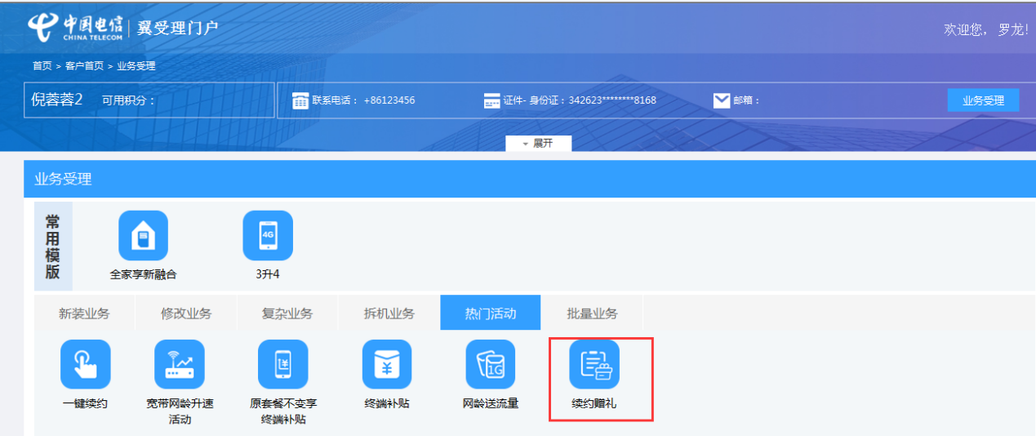

1. 此时【经办人】界面默认选中“经办人”，正常进行读卡操作；然后点击下一步，跳转到【选择设备】界面，选中上面的设备号

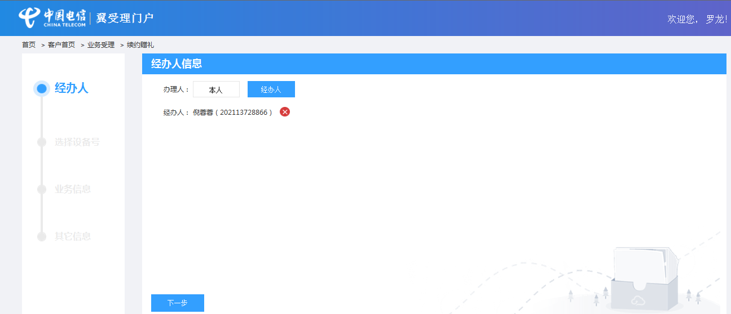

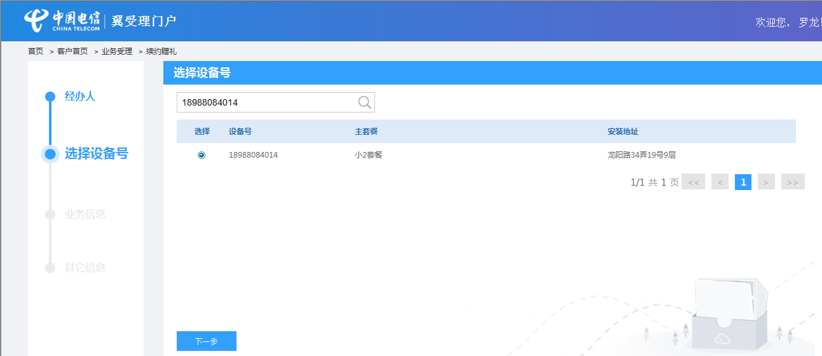

1. 点击下一步，跳转到业务信息界面

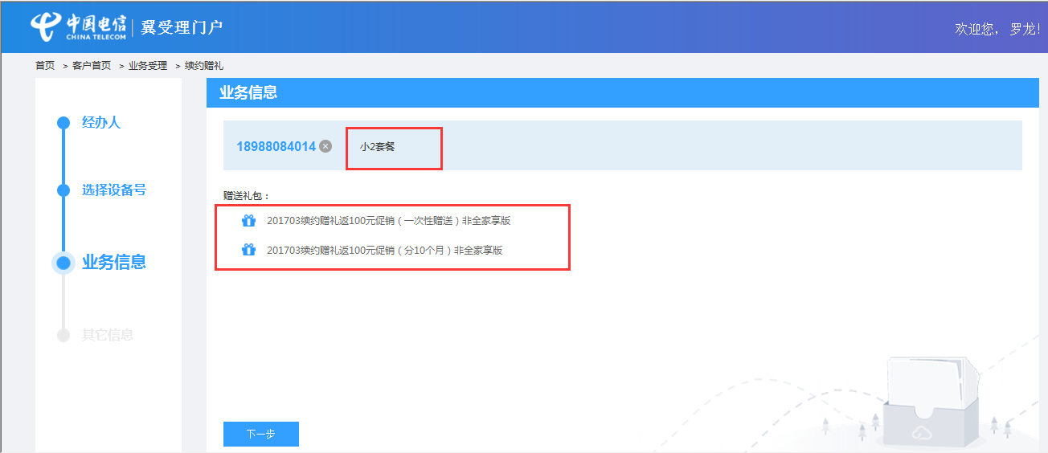

5.点击下一步，跳转到其他信息界面，可更改客户联系电话，促销工号，注释

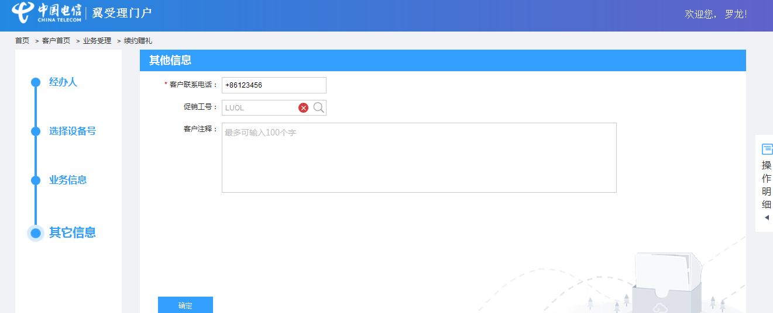

1. 点击确定，进行预校验，校验成功，点掉提示框，进入二次确认界面

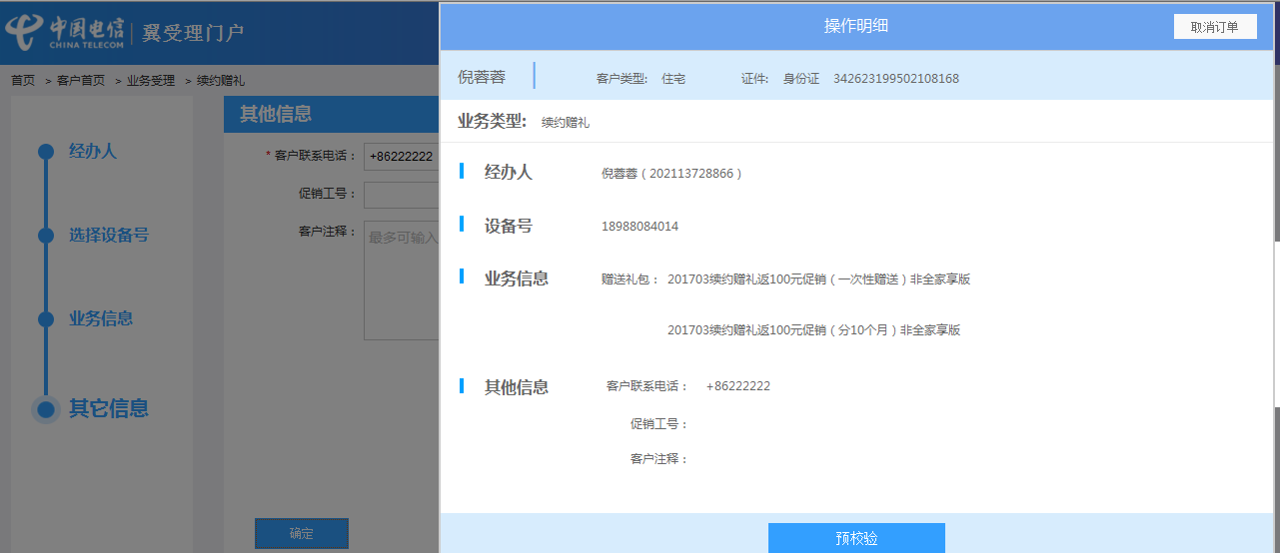

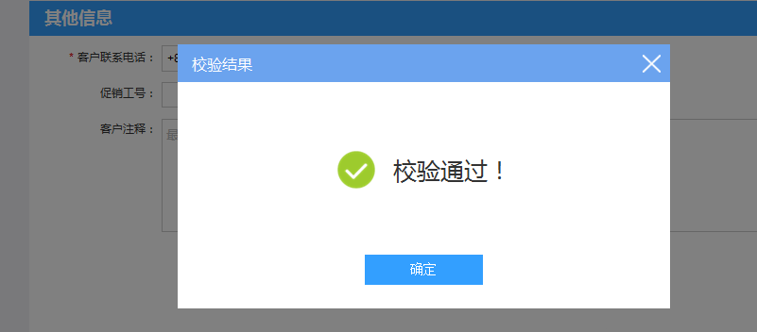

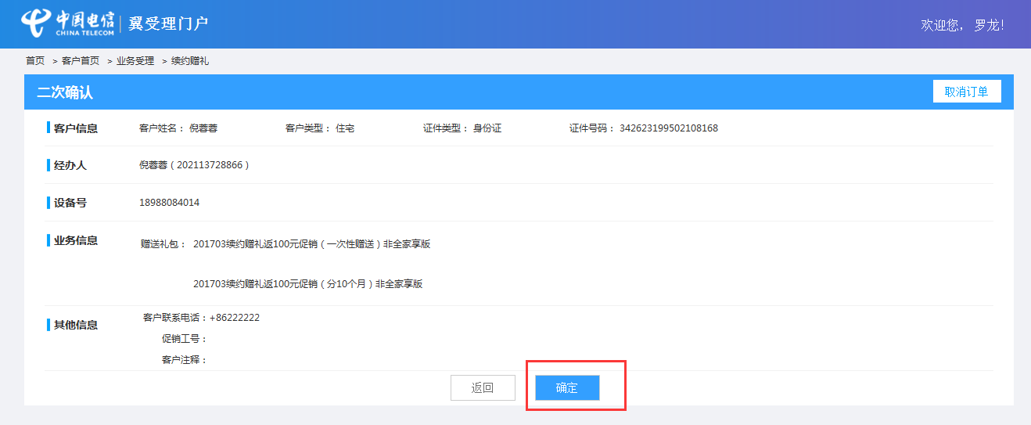

1. 点击确定，跳转到费用信息界面，选择下单按钮，生成流水号

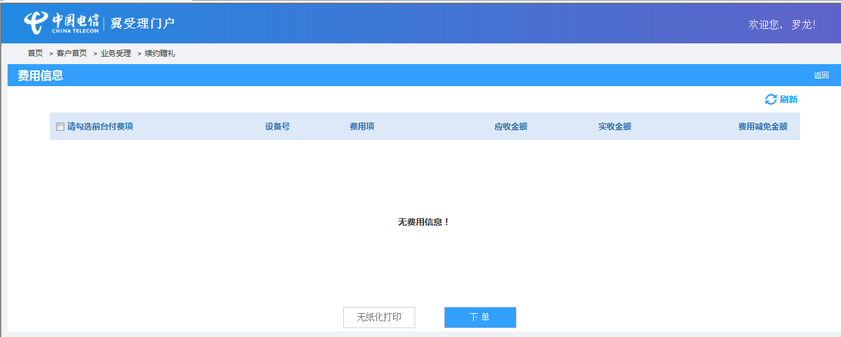

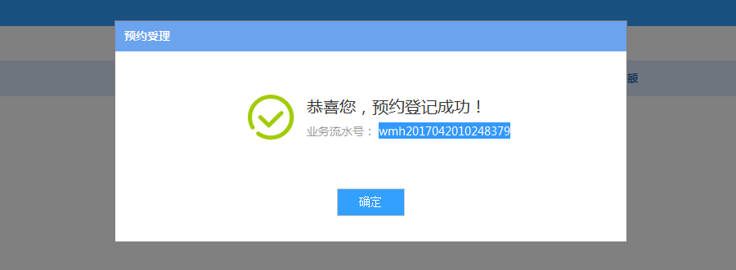

1. 此时到CRM查看甩单日志，返回41，有订单生成

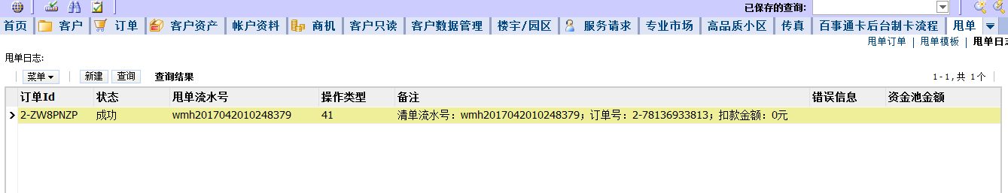

1. 订单正常完工，生成资产

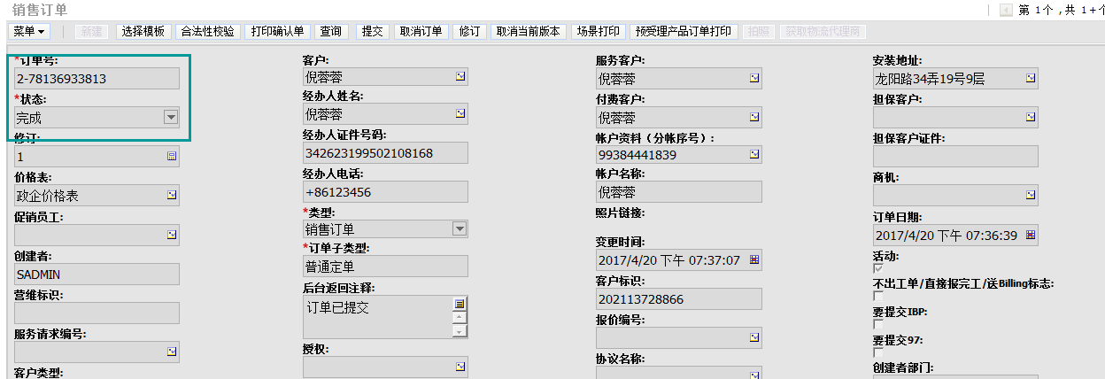

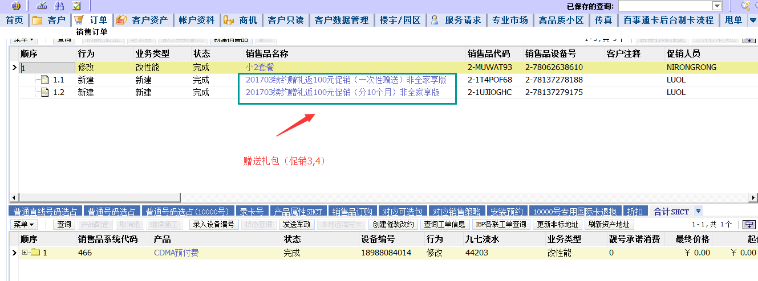

关键字：续约赠礼

**企业信息化部**